

РУКОВОДСТВО ПОЛЬЗОВАТЕЛЯ
POU-водораздатчик VATTEN
ДЛЯ ФИЛЬТРОВАННОЙ ВОДОПРОВОДНОЙ ВОДЫ

Модель FD404: Артикул: FD404JKU
СОХРАНЯЙТЕ ДАННОЕ РУКОВОДСТВО В РАБОЧЕМ
СОСТОЯНИИ
ВНИМАТЕЛЬНО ИЗУЧИТЕ ЕГО ПЕРЕД ИСПОЛЬЗОВАНИЕМ УСТРОЙСТВА

Благодарим Вас за покупку аппарата VATTEN 
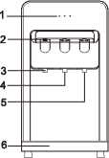
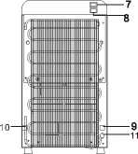
НАИМЕНОВАНИЕ КОМПОНЕНТОВ ДИСПЕНСЕРА FD404JKU

(вид спереди) (вид сзади)
Наименование компонентов диспенсера
№ | НАИМЕНОВАНИЕ | № | НАИМЕНОВАНИЕ
1 | Индикаторы | 6 | Каплесборник
2 | Кнопка безопасности | 7 | Выключатель нагрева
3 | Кран подачи горячей воды | 8 | Выключатель охлаждения
4 | Кран подачи воды комнатной температуры | 9 | Фитинг для подключения трубки
5 | Кран подачи холодной воды | 10 | Слив воды
11 Кабель

НАЗНАЧЕНИЕ АППАРАТА
POU-водораздатчик VATTEN FD404JKU– это настольный аппарат для нагрева и охлаждения отфильтрованной внешней системой фильтрации водопроводной воды питьевого качества. Аппарат предназначен для приготовления напитков: чая и кофе в бытовых условиях, в помещениях, например, на кухнях для персонала в магазинах, офисах и иных рабочих помещениях, клиентами гостиниц, мини-отелей и иных мест временного проживания, в гостевых домах, в заведениях общественного питания и в иных организациях, не занимающихся розничной торговлей
МЕРЫ ПРЕДОСТОРОЖНОСТИ
Для снижения риска травм и повреждения имущества пользователю необходимо полностью прочитать данное руководство перед сборкой, установкой и эксплуатацией диспенсера. Несоблюдение указаний, содержащихся в данном руководстве, может привести к травмам или к повреждениям имущества.
Данное изделие осуществляет розлив горячей воды при очень высокой температуре. Неправильное использование может привести к травмам.
При эксплуатации диспенсера следует всегда соблюдать базовые меры предосторожности, в том числе:
- Электрическая сеть, к которой подключается диспенсер, должна быть оборудована устройством защитного отключения (УЗО), а также системой заземления, соответствующей действующим стандартам и нормативам.
- Перед использованием диспенсер необходимо правильно собрать и установить в соответствии с данным руководством.
- Диспенсер предназначен только для розлива бутилированной воды. Не используйте его для других жидкостей. Не используйте его для других целей. Никогда не используйте в диспенсере никакие другие жидкости, кроме известной и не содержащей опасных микроорганизмов бутилированной воды.
- Только для использования в помещениях. Держите диспенсер для воды в сухом месте, вдали от прямых солнечных лучей. Не используйте устройство вне помещений.
- Устанавливайте и используйте устройство только на твердой, плоской и ровной поверхности.
- Не устанавливайте диспенсер в замкнутом пространстве или в шкафу.
- Не эксплуатируйте диспенсер в местах, где присутствуют взрывоопасные пары.
- Устанавливайте диспенсер так, чтобы его задняя панель была не ближе 20 см к стене, для обеспечения свободного прохода воздуха между стеной и диспенсером. Для обеспечения потока воздуха следует также предусмотреть зазор не менее 20 см по бокам диспенсера.
- Используйте только розетки с надежным заземлением.
- Не используйте удлинитель с диспенсером для воды.
- При выключении из сети всегда тяните за вилку шнура питания. Запрещается тянуть за кабель питания.
- Не используйте диспенсер в случае, если кабель разлохматился или имеет иные повреждения.
- Чтобы предотвратить поражение электрическим током, не погружайте кабель, вилку шнура питания или какие-либо иные компоненты диспенсера в воду либо другие жидкости.
- Перед чисткой проверяйте, чтобы диспенсер был выключен из розетки.
- Не разрешайте детям наливать горячую воду из диспенсера без надлежащего надзора и руководства. Выключайте устройство из розетки для предотвращения его безнадзорного использования детьми.
- Сервис устройства должны проводить только сертифицированные специалисты.
Осторожно: не допускайте повреждений контура системы охлаждения.
- Взрослые должны следить за детьми с тем, чтобы они не могли играть с устройством.
- Данное устройство может использоваться детьми в возрасте 7 и более лет, если они получили указания касательно безопасного использования, и если они осознают связанные с этим опасности. Лицам с физическими дефектами или отклонениями должны оказывать помощь их опекуны. Дети могут выполнять чистку и обслуживание устройства только в случае, если они старше 7 лет, и если их работу контролируют взрослые. Держите устройство и его кабель питания вне досягаемости детей в возрасте до 7 лет.
- Если кабель питания поврежден, его должен заменить производитель, его сервисный представитель или лица, обладающие аналогичной квалификацией, чтобы исключить опасности.
- ВНИМАНИЕ! Во избежание опасностей, связанных с неустойчивостью устройства, его следует закрепить в соответствии с инструкциями,
- Не переворачивайте устройство вверх дном и не наклоняйте более чем на 45^{о}.

УСТАНОВКА ДИСПЕНСЕРА ДЛЯ ВОДЫ
Перед первым использованием
Освободите диспенсер от упаковки.
Внимание! Упаковочные материалы (например, полиэтиленовая пленка, пенопласт) могут быть опасными для детей и домашних животных — они могут стать причиной удушья! Храните упаковочные материалы в недоступном для детей и домашних животных месте.
Диспенсер следует устанавливать на ровной прочной поверхности, расстояние между стенай и диспенсером должно быть не менее 20 см.
Не устанавливайте диспенсер вблизи нагревательных и отопительных приборов.
Не рекомендуется ставить диспенсер рядом с дорогой мебелью и бытовыми электроприборами во избежание порчи имущества и замыкания проводки электросети, т.к. при эксплуатации возможна протечка воды при повреждении трубопровода, подающего воду.
Защищайте диспенсер от прямого попадания солнечных лучей.
Никогда не размещайте диспенсер в сыром помещении.

ПОРЯДОК ПОДКЛЮЧЕНИЯ

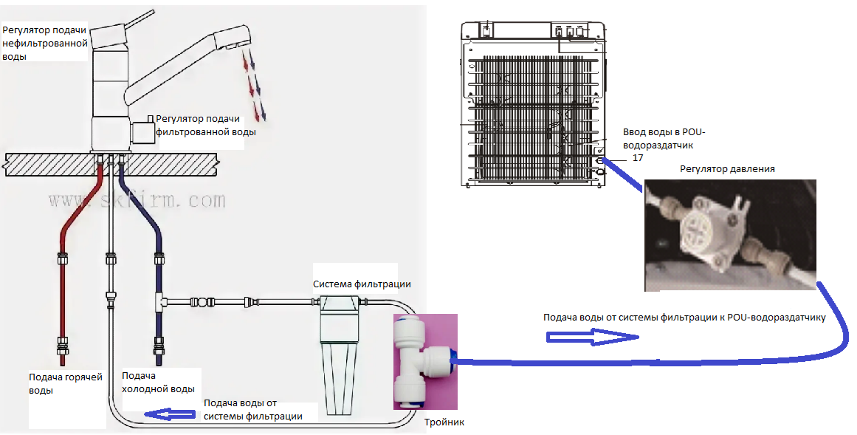

1. Перекройте подачу воды при помощи запорного крана.
2. Разрежьте полипропиленовую трубку по которой подаётся вода от системы фильтрации к крану подачи фильтрованной воды.
3. Установите тройник в разрыв полипропиленовой трубки.
4. Подключите полипропиленовую трубку из комплекта поставки к тройнику и к регулятору давления. Стрелка подачи воды на регуляторе должна быть направлена к месту подвода воды в POU-водораздатчик на задней стенке диспенсера ( поз.9)

Внимание!
При подключении полипропиленовой трубки к тройнику и к месту подвода воды в POU-водораздатчик, проталкивайте трубку через цангу до тех пор, пока она не войдет в зацепление с уплотнительным кольцом (около 1,5 см). Продолжайте нажимать до тех пор, пока дно трубки не упрется в заднюю часть фитинга. При подключении полипропиленовой трубки к тройнику и к месту подвода воды в POU- водораздатчик, проталкивайте трубку через цангу до тех пор, пока она не войдет в зацепление с уплотнительным кольцом (около 1,5 см). Продолжайте нажимать до тех пор, пока дно трубки не упрется в заднюю часть фитинга. Распространенной ошибкой является прекращение нажатия, когда трубка входит в зацепление с уплотнительным кольцом. Это приведет к будущим утечкам.
Если вы используете трубки, отличные от тех, что входят в комплект поставки системы, убедитесь, что они высокого качества, точного размера и округлой формы с гладкой поверхностью.
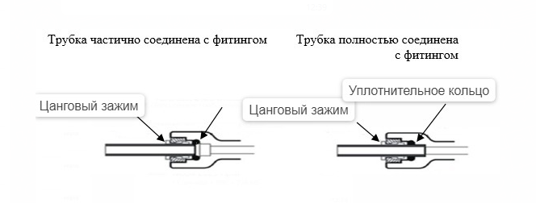
Если понадобиться отсоединить трубку:
а) Вдавите цангу внутрь кончиками пальцев и удерживайте ее.
б) Вытяните трубку наружу.
5. Установите регулятор давления по направлению движения воды ( указано на регуляторе и должно совпадать с направлением движения на головных частях) в удобном месте в разрыв трубки от тройника к POU-водораздатчику, вставляя концы трубок в отверстия (цанги) регулятора на 1,5 см.
6. Откройте запорный кран холодной воды. При обнаружении следов утечки воды закройте краны и проверьте все части соединения. Устраните утечку. Откройте краны.

АКТИВАЦИЯ НАГРЕВА И ОХЛАЖДЕНИЯ.
Перед тем как включить нагрев, проверьте, идет ли вода из краника горячей воды непрерывной струёй. Это необходимо для предотвращения повреждения компонентов устройств в результате обгорания. Не забывайте об этом!
ВНИМАНИЕ! Если при нагревании в баке для горячей воды недостаточно воды, срабатывает защитное устройство, автоматически работа системы не возобновляется. Необходимо вмешательство технических специалистов сервисного центра для восстановления работы устройства, что соответствует государственным стандартам безопасности и является нормальным явлением.
Диспенсер должен подключаться только к сети электропитания с заземленным контактом и оборудованной УЗО.
Для активации и включения нагрева (красный) и охлаждения (зелёный) установите соответствующие выключатели в положение «ON» или «I».
• Если вы не хотите нагревать и охлаждать воду, установите соответствующие выключатели в положение «OFF» или «О».
• Если система нагрева была включена, когда система еще не заполнилась водой полностью, сработает термозащита, которую сможет снять только сервисный центр.
Перед упаковкой и отгрузкой данное устройство прошло тестирование и санитарную обработку. При перевозке в баке и трубах могут накапливаться пыль и запахи. Перед тем как пить воду, следует слить из диспенсера не менее одного литра воды.

РОЗЛИВ ХОЛОДНОЙ ВОДЫ

После настройки может потребоваться до 1 часа, чтобы охладить воду до минимальной температуры.
- Установите бутыль, стакан, кувшин или кастрюлю под излив крана подачи воды.
- Нажмите на клавишу включения подачи холодной воды, чтобы начать налив.
- Отожмите клавишу после достижения нужного уровня воды.
Розлив воды комнатной температуры
- Установите бутыль, стакан, кувшин или кастрюлю под излив крана подачи воды.
- Нажмите на клавишу включения подачи воды комнатной температуры, чтобы начать налив.
- Отожмите клавишу после достижения нужного уровня воды.
Розлив горячей воды
После настройки горячая вода будет доступна через 20-30 минут.
- Установите бутыль, стакан, кувшин или кастрюлю под патрубок.
- Нажмите кнопку безопасности (поз. 2) включения подачи горячей воды, затем нажмите на клавишу включения подачи горячей воды, чтобы начать налив.
- Отожмите клавишу после достижения нужного уровня воды.
ЗАЩИТА ОТ ЗАМЕРЗАНИЯ.

Во избежание вызванных замерзанием повреждений аппарата в холодное время года при его транспортировке и хранении в неотапливаемом помещении необходимо полностью слить воду из аппарата:
- Установите выключатели нагрева и охлаждения в положение «OFF»/ «0».
- Извлеките вилку сетевого кабеля из розетки.
- Убедитесь, что горячая вода в аппарате остыла. Возьмите емкость для воды и слейте полностью воду из внутренней системы аппарата путем последовательного нажатия на клавиши подачи холодной, горячей воды и воды комнатной температуры.
- Остатки воды в системе необходимо слить. Подставьте большое ведро под сливное отверстие горячего бака, затем снимите заглушку слива воды открутив против часовой стрелки и слейте воду из горячего бака.

ДИАГНОСТИКА И УСТРАНЕНИЕ НЕИСПРАВНОСТЕЙ
Если аппарат функционирует неправильно или не работает вообще, проверьте следующие моменты, прежде чем обращаться в сервисный центр.
Неисправность | Возможная причина | Как можно устранить
Происходит утечка воды | √ В отверстии для слива воды отсутствует заглушка | √ Закрутите заглушку на отверстие для слива воды
Из излива крана подачи воды не льется вода | √ Отсутствует подача воды. Фильтры вышли из строя  √ Не полностью нажата клавиша крана включения подачи воды | √ Проверьте подачу воды. Замените фильтры  √ Проверьте, чтобы клавиши включения подачи воды были полностью отжаты
Аппарат не включается | √ Неисправна розетка, в которую включен аппарат | √ Проверьте розетку на исправность, если розетка неисправна, подключите аппарат к другой исправной бытовой розетке
Вода не охлаждается | √Аппарат не подключён к электрической сети  √ Выключатель охлаждения в положении «OFF» √После включения аппарата прошло мало времени  √Аппарат расположен вблизи отопительных или нагревательных приборов  √ Слишком интенсивное использование аппарата, вследствие чего вода не успевает охлаждаться | √ Проверьте, чтобы кабель питания был правильно подключен к работающей розетке  √Установите выключатель охлаждения (зелёный) в положение «ON»  √ После включения требуется до одного часа для получения холодной воды, не пользуйтесь аппаратом около часа  √Переставьте аппарат на достаточное расстояние от отопительных или нагревательных приборов, проверьте, чтобы задняя панель диспенсера находилась на расстоянии не менее 20 см от стены, и чтобы со всех сторон диспенсера обеспечивался свободный ток воздуха (зазор по 20 см)  √Не пользуйтесь аппаратом около 15 минут
Аппарат работает с Повышенным уровнем шума | √Аппарат установлен на неровной поверхности | √Установите аппарат на ровную твердую поверхность

Уважаемый покупатель, на нижней полке вашего водораздатчика установлен клапан защиты от протечки.

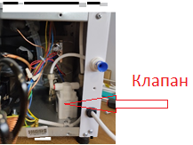
Если в пурифайере отсутствует вода, возможны следующе причины :

- Отсутствие воды в подающем водопроводе – дождитесь возобновления подачи воды.
- Сработал клапан защиты от протечки – перекройте подачу воды в пурифайере и устраните протечку. Затем снимите решётку системы охлаждения (крепится саморезами) и замените сработавший картридж (в комплекте есть сменный картридж) , откройте кран подачи воды.

Сменные картриджи для клапана защиты от протечки можно приобрести отдельно.

ЧИСТКА АППАРАТА
- Чистку аппарата необходимо проводить не реже, чем один раз в месяц.
Опасность поражения током! Перед чисткой и санобработкой аппарата необходимо установите выключатели нагрева и насоса аппарата в положение «OFF», затем отсоединить сетевой кабель аппарата от розетки.
- Никогда не погружайте аппарат в воду.
- Не пользуйтесь паровыми очистителями для проведения чистки и санобработки аппарата
- Никогда не используйте для чистки и санобработки аппарата абразивные чистящие вещества, а также чистящие вещества, содержащие активные растворители (например: бензин, керосин, ацетон).
- Протрите корпус аппарата мягкой влажной материей.
- Снимите все отсоединяющие детали (лоток каплесборника) с аппарата и тщательно промойте их с небольшим количеством моющего раствора. Никогда не мойте отсоединяемые детали каким-либо иным способом, кроме как вручную.
- Не допускайте попадания капель воды на заднюю панель аппарата, во избежание короткого замыкания электросети.

САНИТАРНАЯ ОБРАБОТКА

Санобработку рекомендуется проводить не реже одного раза в три месяца.
- Установите выключатели нагрева и охлаждения аппарата в положение «OFF».
- Отключите аппарат от электросети (извлеките штепсельную вилку сетевого кабеля из розетки).
- Убедитесь, что горячая вода в аппарате остыла. Возьмите емкость для воды и слейте полностью воду из внутренней системы аппарата путем последовательного нажатия на клавиши подачи холодной, горячей воды и воды комнатной температуры.
- Для санобработки аппарата используйте специальный раствор для чистки кулеров, который Вы можете приобрести у продавца (компании торгующей бутилированной водой). Также, вы можете сделать в домашних условиях раствор для санобработки и удаления минеральных отложений: для этого возьмите 200 гр. лимонной кислоты и растворите ее в 4 литрах чистой воды.
- Возьмите пустую бутыль и залейте в нее раствор для санобработки.
- Подключите аппарат к электросети. Включится насос аппарата, который закачивает воду из бутыли во внутренние баки. Необходимо подождать несколько минут пока все внутренние резервуары аппарата заполнятся водой.
- После того, как вода из бутыли больше не заполняет баки аппарата, необходимо убедиться, что вода при нажатии на клавишу подачи горячей воды из краника идет непрерывной струёй. Только после этого включите систему нагрева, установив выключатель нагрева в положение «ON». Оставьте аппарат работать на 1,5-2 часа.
- Установите выключатели нагрева и охлаждения аппарата в положение «OFF».
- Отключите аппарат от электросети (извлеките штепсельную вилку сетевого кабеля из розетки).
- Убедитесь, что горячая вода в аппарате остыла. Возьмите емкость для воды и слейте полностью раствор для санообработки из внутренней системы аппарата путем последовательного нажатия на клавиши подачи холодной, горячей воды и воды комнатной температуры.
- Остатки раствора для санообработки в системе необходимо слить, для чего выкрутите два винта, затем снимите верхнюю крышку, крышку бака для холодной воды.
Подставьте большое ведро под сливное отверстие горячего бака, затем снимите заглушку слива воды открутив против часовой стрелки и слейте воду из горячего бака). Промойте аппарат чистой водой два или три раза, заливая чистую воду в бак для холодной воды. Закрутите обратно заглушку слива воды.
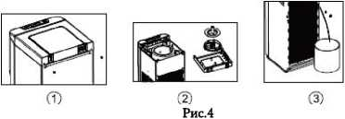

Установите на место крышку слива, крышку бака для холодной воды и верхнюю крышку. Проверьте крепление трубок и проводов; после этого возможно обычное использование устройства.
- Установите новую бутыль с водой в аппарат. Подключите аппарат к электросети, подождите 12-15 минут.
Внимание! Нельзя упаковывать аппарат на хранение, если какие-либо его части не высохли. Это может привести к образованию плесени!
Утилизация
Электрические и электронные устройства не должны утилизироваться вместе с бытовым мусором.
Правильная утилизация старого оборудования поможет предотвратить потенциальное вредное воздействие на окружающую среду и здоровье человека. Для получения более подробной информации о порядке утилизации старого оборудования обратитесь в администрацию города, службу, занимающуюся утилизацией.
Производитель оставляет за собой право, без предварительного уведомления, вносить изменения в конструкцию, комплектацию или технологию изготовления изделия, не ухудшающие его потребительских свойств, с целью улучшения его технических характеристик. Это не является недостатком товара. Актуальную версию инструкции Вы можете найти на нашем сайте www.vatten.ru Товар сертифицирован. Более подробную информацию о сертификации продукции вы можете получить на нашем сайте www.vatten.ru
ТЕХНИЧЕСКИЕ ХАРАКТЕРИСТИКИ УКАЗАНЫ В ТАБЛИЦЕ НА ЗАДНЕЙ СТЕНКЕ АППАРАТА

